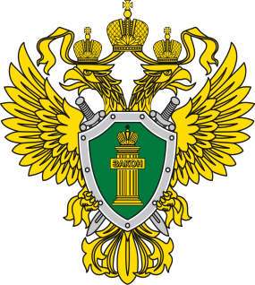 | П Р О К У Р А Т У Р А  прокуратура Октябрьского района

Новые правила проведения экспертизы условий труда
Приказом Минтруда России от 29.10.2021 № 775н утвержден Порядок проведения государственной экспертизы условий труда (далее по тексту – Порядок проведения государственной экспертизы условий труда), который вступит в силу с 1 марта 2022 года.
В соответствии с п. 1 Порядка проведения государственной экспертизы условий труда государственная экспертиза условий труда осуществляется в целях оценки качества проведения специальной оценки условий труда, правильности предоставления работникам гарантий и компенсаций за работу с вредными и (или) опасными условиями труда, фактических условий труда работников (далее по тексту – цель государственной экспертизы условий труда).
В силу п. 38 Порядка проведения государственной экспертизы условий труда по результатам государственной экспертизы условий труда государственным экспертом (экспертной комиссией) составляется проект заключения государственной экспертизы условий труда по утвержденной Приказом типовой форме.
Проект заключения государственной экспертизы условий труда составляется в двух экземплярах, подписывается государственным экспертом (членами экспертной комиссии) и утверждается руководителем органа государственной экспертизы условий труда. Допускается оформление заключения государственной экспертизы условий труда в виде электронного документа, подписанного усиленной квалифицированной электронной подписью.

Прокурор района Е.Н. Шелест

А.С. Ромас, тел: 8 (34678) 20831

